Министерство науки и высшего образования Российской Федерации

Федеральное государственное автономное образовательное учреждение

высшего образования

Национальный исследовательский ядерный университет «МИФИ»

Саровский физико-технический институт – филиал НИЯУ МИФИ

Экономико-математический факультет

Кафедра философии и истории

ХL студенческая конференция по гуманитарным и социальным наукам СарФТИ НИЯУ МИФИ

VIII конференция по истории экономических учений СарФТИ НИЯУ МИФИ

«Институциональная среда и модернизация России»

13 декабря 2024 г.

Адам Смит (1723 – 1790 гг.)

«Исследование о природе и причинах богатства народов» (1776 г.)

Доклад:

студентки группы ЭК-32

Е. Хижняковой

Преподаватель:

кандидат исторических наук, доцент

О.В. Савченко

Саров-2024

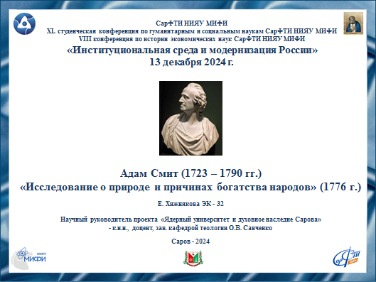

Добрый день, уважаемые коллеги! Вашему вниманию представляется доклад о работе «Адам Смит «Исследование о природе и причинах богатства народов», изданной в 1776 году.

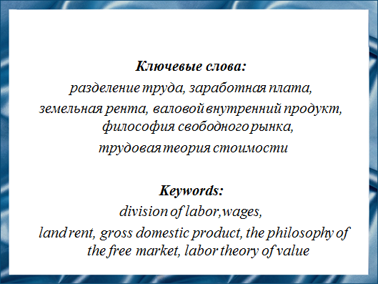

Слайд 2

Адам Смит в своем основополагающем труде сформулировал и раскрыл природу основных аспектов политэкономии: разделение труда, заработная плата, земельная рента, валовый внутренний продукт.

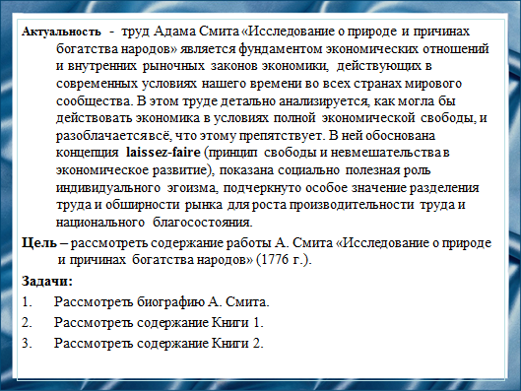

Слайд 3

Цель моей работы заключается в рассмотрении содержания труда Адама Смита «Исследование о природе и причинах богатства народов».

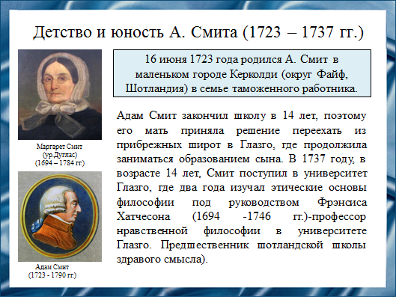

Слайд 4

Адам Смит родился в 1723 года в городе Керколди, Шотландия) в семье таможенного работника. Отец Смита умер еще до его рождения. Учился Адам в местной школе, где получил хорошее образование. С раннего детства он был окружен книгами, которые очень любил читать, и проявлял большой интерес к умственным занятиям.

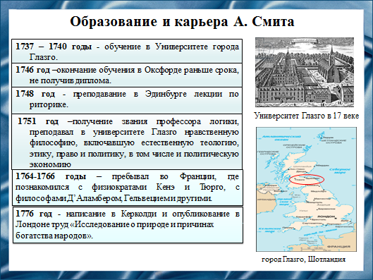

Слайд 5

Адам Смит получил образование в Университете Глазго и в Баллиол-колледже в Оксфорде. С 1748 года преподавал в университетах Эдинбурга и Глазго, где читал лекции по литературе и нравственной философии.

Адам Смит получил деньги на написание книги благодаря гонорарам за работу наставником молодого аристократа, герцога Баклю и высокой стипендии во время обучении в Оксфорде

В 1763 году ушёл из университета, около двух лет провёл во Франции, где встречался со знаменитыми философами.

Вернувшись на родину, к 1776 году написал свой главный труд — «Исследование о природе и причинах богатства народов». Эта книга сделала Адама Смита знаменитым.

Последние годы жизни работал на таможне, умер в 1790 году..

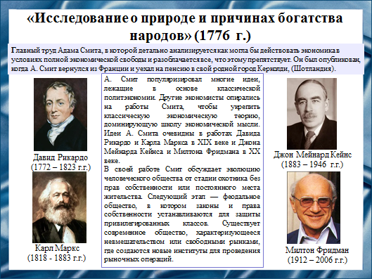

Слайд 6

Адам Смит популяризировал многие идеи, лежащие в основе классической политэкономии. Другие экономисты опирались на работы Адама Смита, чтобы укрепить классическую экономическую теорию, доминирующую школу экономической мысли. Идеи Адама Смита очевидны в работах Давида Рикардо и Карла Маркса в ХIХ веке и Джона Мейнарда Кейнса и Милтона Фридмана в ХХ веке.

В своей работе Адам Смит обсуждает эволюцию человеческого общества от стадии охотника без прав собственности или постоянного места жительства..

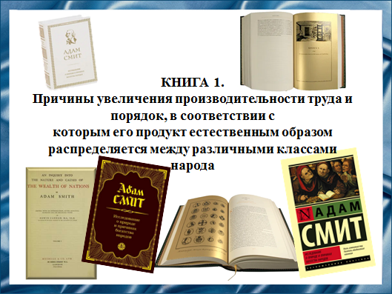

Слайд 7

В книге анализируются экономические факторы, способствующие росту богатства народов. Под богатством понимается доход общества, произведённый в течение определённого периода.

Основой экономического роста и производительности является разделение труда. Разделение труда способствует:

«увеличению ловкости работника»;

сбережению времени, теряемого при переходе от одного вида труда к другому;

изобретению машин, облегчающих и сокращающих труд.

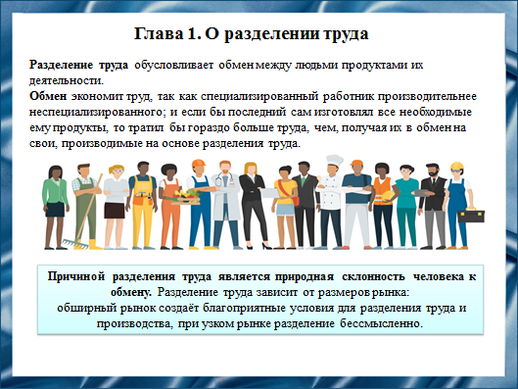

Слайд 8

Люди выполнят разную работу.

В данном разделе Адам Смит подчеркивает, что разделение труда обусловливает обмен между людьми продуктами их деятельности. Смит полагает, что обмен экономит труд,

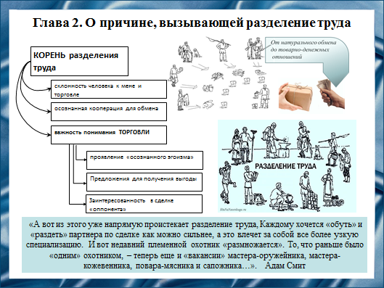

Слайд 9

Далее автор считает важным рассказать не только о самом феномене разделения труда, но и о том, откуда оно появилось. Он выводит исток разделения труда из… «склонности человека к мене и торговле», утверждая, что данное свойство уникально для человека: животные никогда не будут ни осознанно кооперироваться, ни обмениваться. А уже из этого свойства человеческого характера, как заявляет Смит, и проистекает **корень разделения труда**.

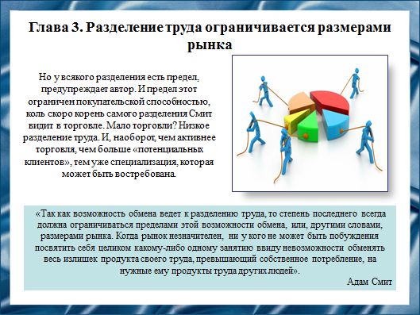

Слайд 10

В данной главе автор говорит о том, что у всякого разделения есть предел. И предел этот ограничен покупательской способностью, коль скоро корень самого разделения А. Смит видит в торговле. Мало торговли? Низкое разделение труда. И, наоборот, чем активнее торговля, чем больше «потенциальных клиентов», тем уже специализация, которая может быть востребована.

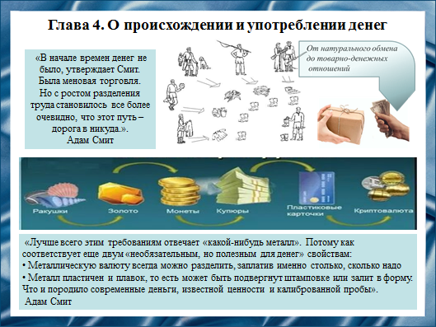

Слайд 11

«В начале времен денег не было, утверждает А. Смит. Была меновая торговля. Но с ростом разделения труда становилось все более очевидно, что этот путь – дорога в никуда».

После установления разделения труда неизбежно возникает потребность в торговле.

.

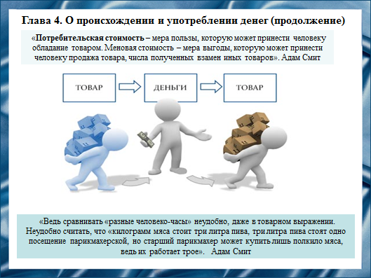

Слайд 12

Далее автор поясняет, как именно работают деньги. И начинает экономист эту тему с четкого проведения линии между меновой и потребительской стоимостью. Оно крайне запутано, но, к счастью, его можно сформулировать:

**Богатство** еще не дает власть, но лишь возможность покупать труд других людей. И для того, чтобы такую власть получить, богатство должно быть израсходовано на покупку труда соответствующих людей.

Родилась **схема «товар – деньги – товар»** как способ универсальной оценки ценности человеко-часов, утверждает А. Смит. Схема, разрывающая прямые взаимоотношения и ликвидирующая последние остатки бартера.

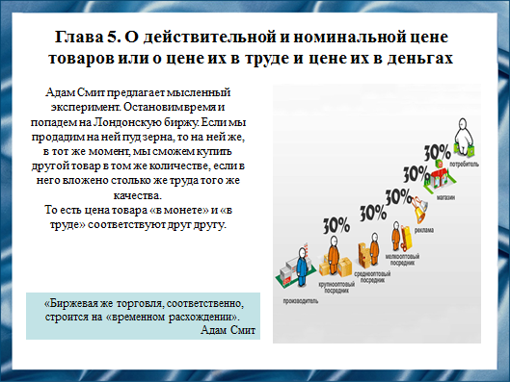

Слайд 13

В главе V автор рассмотрел, что «разный труд неравен». Автор тут же приводит пример, как извлечь выгоду из «географического фактора»: допустим, мы купим тонну бензина в России за тысячу рублей и отвезем в Европу, где продадим за две. В простейшем случае. И это даст торговцу 100 % прибыли! На этом, собственно, и строится товарная торговля: купить, где дешевле, и продать, где дороже, пользуясь «пространственным расхождением».

Здесь впервые рождается термин **прибавочной стоимости**, который автор отмечает как «дельту между ценой труда, и ценой товара, что может быть продан». Адам Смит считает: капиталисту положена некоторая доля прибавочной стоимости за риск своим капиталом.

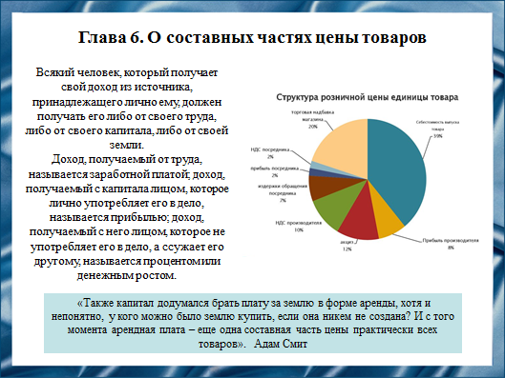

Слайд 14

Эту главу автор начинает с анализа соотношения затраченного труда к деньгам, которые за него можно заплатить, а так же влияния на стоимость товара, времени, затраченного на изготовления и сложности технологии.

При обмене готового товара на деньги, на труд или на другие продукты, помимо оплаты цены материалов и заработной платы работников, должна быть еще дана некоторая сумма для прибыли предпринимателя, рискующего своим капиталом в этом деле.

В стоимость товара при этом закладываются деньги на оплату труда и на прибыль.

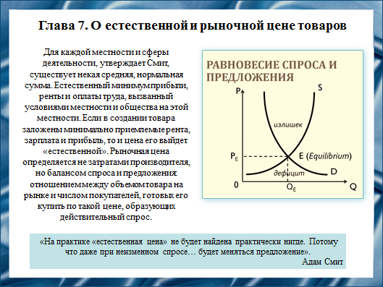

Слайд 15

Для каждой местности и сферы деятельности, утверждает Смит, существует некая средняя, нормальная сумма. Естественный минимум прибыли, ренты и оплаты труда, вызванный условиями местности и общества на этой местности.

Всю «рыночную магию» Адам Смит свел к треугольнику спроса, предложения и окупаемости, до установления «естественной цены» через процесс балансировки.

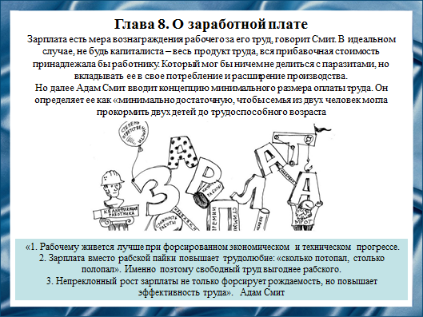

Слайд 16

Зарплата есть мера вознаграждения рабочего за его труд, говорит Адам Смит.

Но далее Адам Смит вводит концепцию минимального размера оплаты труда. Он определяет ее как «минимально достаточную, чтобы семья из двух человек.

Автор предлагает использовать среднюю зарплату как индикатор здоровья экономики. Чем она выше, тем активнее прогрессирует общество; чем она ниже, тем глубже стагнация или даже кризис.

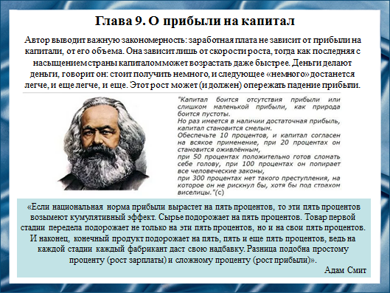

Слайд 17

Чем быстрее растет экономика, тем меньше доля прибыли капиталиста относительно нормальной.

Адам Смит делает важный вывод: чем быстрее возрастает богатство нации, тем меньше становится норма прибыли на капитал – и тем меньше становится банковский процент.

Автор выводит важную закономерность: заработная плата не зависит от прибыли на капитали, от его объема.

На слайде показан вывод Карла Маркса о природе человеческого естества в погоне за прибылью в условиях капитала, как подтверждение через два века постулатов \адама \смита о природе денег и прибыли.

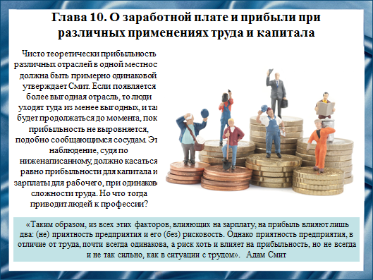

Слайд 18

Чисто теоретически прибыльность различных отраслей в одной местности должна быть примерно одинаковой, утверждает Адам Смит. Если появляется более выгодная отрасль, то люди уходят туда из менее выгодных.

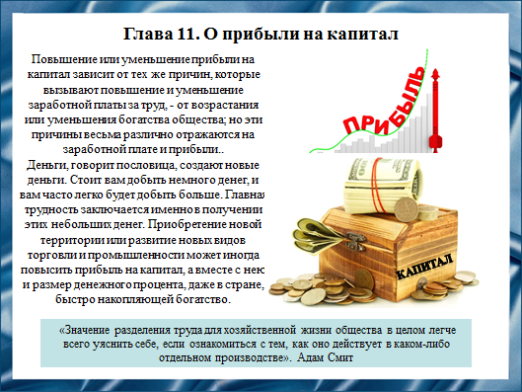

Слайд 19

Повышение или уменьшение прибыли на капитал зависит от тех же причин, которые вызывают повышение и уменьшение заработной платы за труд, - от возрастания или уменьшения богатства общества; но эти причины весьма различно отражаются на заработной плате и прибыли. Возрастание капитала, увеличивающее заработную плату, ведет к понижению прибыли.

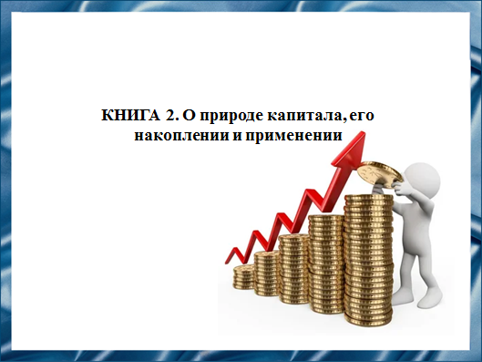

Слайд 20

Настоящая книга посвящена выяснению природы запасов, действию, производимого накопления их в капиталы разного рода, и последствиям различного употребления этих капиталов. Книга эта подразделяется на пять глав.

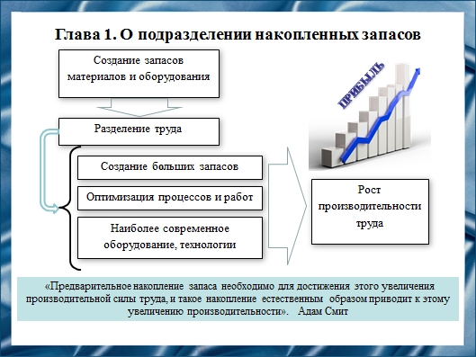

Слайд 21

Недостаточность запасов не позволят извлекать прибыль. Если запасов больше чем для потребления в течение, например, нескольких месяцев, то хозяин запасов излишек от потребления для собственных нужд может использовать для получения дохода. Та часть, от которой он ожидает получить доход, называется его капиталом.

От умения управлять запасами, оптимизацией процессов разделения труда, оборотным и основным капиталом зависит какую прибыль получит производитель.

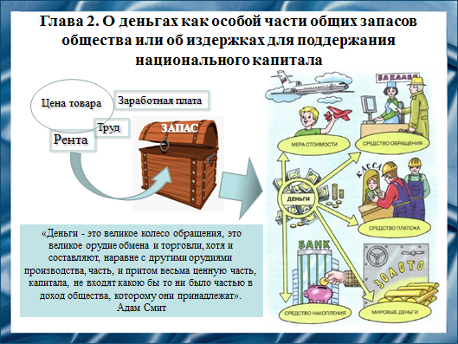

Слайд 22

Цена большей части товаров распадается на три части, из которых одна оплачивает заработную плату за труд, вторая - прибыль на капитал, а третья - ренту с земли.

Как в ренте с частного имения мы различаем валовую ренту и чистую ренту: валовая рента частного имения охватывает все, что уплачивает фермер; чистой рентой является все то, что остается у землевладельца, за вычетом расходов по управлению и по ремонту и всех других необходимых издержек и составляет его ЗАПАС.

.

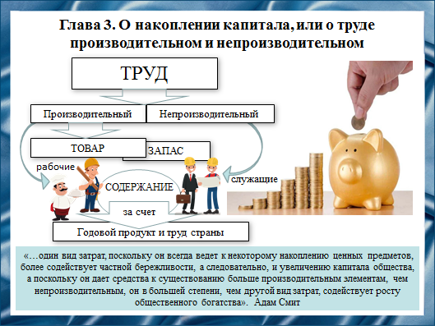

Слайд 23

ТРУД, который увеличивает стоимость предмета, поскольку он производит некоторую стоимость, может быть назван производительным трудом. Соответственно, труд не увеличивает стоимость – непроизводительный.

Производительный труд реализуется в каком-либо ТОВАРЕ с некоторым, как говорит Адам Смит, запасом количества труда.

Производительный труд осуществляют производительные рабочие, которые готовы начать к производству, используя количество труда из ЗАПАСА.

Непроизводственный труд не воплощается в ТОВАРЕ, не создает запас.

Производительные и непроизводительные работники и те, кто совсем не работает, одинаково СОДЕРЖАТСЯ все за счет ГОДОВОГО ПРОДУКТА земли и труда СТРАНЫ.

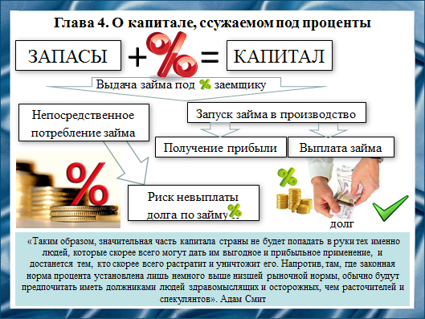

На свои ЗАПАСЫ, ссужаемые под ПРОЦЕНТЫ, заимодавец всегда смотрит как на КАПИТАЛ.

Он ожидает, что в установленный срок они (КАПИТАЛ и ПРОЦЕНТЫ) будут возвращены ему и что заемщик в течение всего этого времени будет уплачивать ему за это некоторую ежегодную ренту.

Заемщик может использовать полученные средства как капитал или как запасы, обращаемые на непосредственное потребление.

Если он ЗАПУСКАЕТ ИХ В ПРОИЗВОДСТВО использует их как капитал, он употребляет их на содержание производительных рабочих, которые воспроизводят их стоимость с некоторой ПРИБЫЛЬЮ. В этом случае он может вернуть КАПИТАЛ (ДОЛГ) и уплатить ПРОЦЕНТЫ, не отчуждая и не затрагивая других источников дохода.

Если он употребляет их для НЕПОСРЕДСТВЕННОГО ПОТРЕБЛЕНИЯ, он играет роль расточителя и **оказывается не в состоянии ни вернуть капитал, ни уплатить** ПРОЦЕНТЫ.

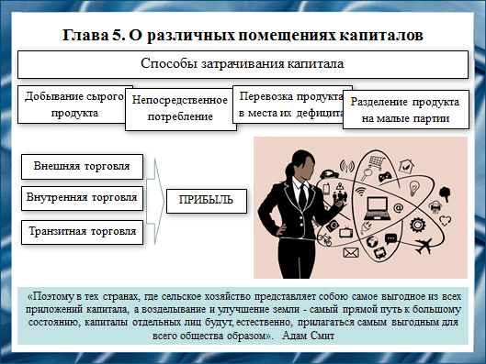

Капитал может затрачиваться четырьмя различными способами:

во-первых, употребляться на добывание сырого продукта, требующегося ежегодно обществу для его потребления и нужд;

во-вторых, употребляться на выделку и переработку этого сырого продукта для непосредственного использования и потребления;

в-третьих, он может употребляться на перевозку сырых или готовых продуктов из тех мест, где они имеются в избытке, в места, где их недостает;

в-четвертых, он может употребляться на разделение тех и других продуктов на такие малые партии, какие соответствуют нуждам их потребителей.

**Таким образом**, один и тот же капитал в какой-нибудь стране приводит в движение большее или меньшее количество производительного труда и увеличивает на большую или меньшую стоимость годовой продукт. Всякую **оптовую торговлю**, всякую покупку для перепродажи оптом можно свести к трем различным видам: внутренней торговле, внешней торговле предметами потребления и транзитной торговле.

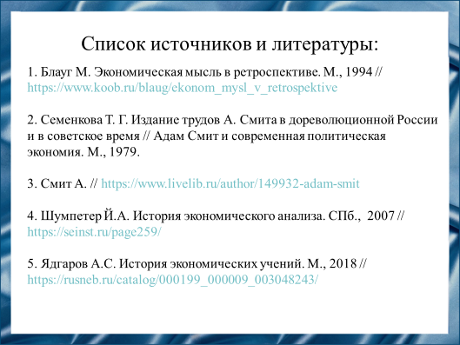

Список источников и литературы:

1. Блауг М. Экономическая мысль в ретроспективе. М., 1994 // https://www.koob.ru/blaug/ekonom_mysl_v_retrospektive

2. Семенкова Т. Г. Издание трудов А. Смита в дореволюционной России и в советское время // Адам Смит и современная политическая экономия. М., 1979.

3. Смит А. // https://www.livelib.ru/author/149932-adam-smit

4. Шумпетер Й.А. История экономического анализа. СПб., 2007 // https://seinst.ru/page259/

5. Ядгаров А.С. История экономических учений. М., 2018 // https://rusneb.ru/catalog/000199_000009_003048243/

